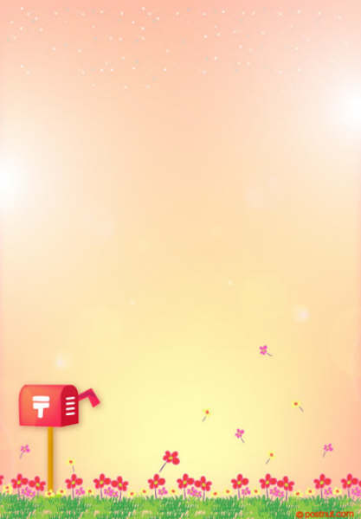
文華國小 106學年度 六年一班 圖書閱讀推行計劃
閱讀的最大理由是想擺脫平庸，早一天就多一份人生的精彩；遲一天就多一天平庸的困擾。——余秋雨.
- 實施目的：
  - 藉由班級閱讀活動讓學生有計畫性的閱讀，獲得更多課外知識。
  - 鼓勵學生閱讀各式圖書，累積豐富的知識及生活經驗，並在生活中實踐知識。
  - 將閱讀活動融入各領域教學中，以提昇學生的學習績效，培養學生終身學習的習慣。
  - 經由深度閱讀的教學，透過討論、對話和分享，師生共同學會傾聽、 思考、發揮想像力，充分表達內在心靈的情感，達到情意教學的目標。
- 實施策略：
生活日記 | 每周一次主題日記，除了記載生活點滴外，也可以結合閱讀活動實施，將當周閱讀之課外書籍的心得記錄下來，與教師分享。
閱讀角 | 設置班級圖書角，使孩子在課餘能夠在暢遊閱讀世界，享受寧靜的書香時光。
閱讀課 | 每周閱讀課於讀書館自由閱讀，或由教師指定「主題」，學生學找相關書籍閱讀，並撰寫「閱讀心得」。
好文共享 | 不定期提供網路搜尋各類型短文，於綜合課時與學生共讀並討論，並撰寫文章的心得，教師批閱後，挑選優良的作品公布於教室後方佈告欄。
班級共讀 | 每周三之晨光時間為班級共讀時間。
讀經 | 每周一段經典古文進行討論，並於配合學年實施兩次讀經闖關活動。
成語教學 | 配合國語生字教學，鼓勵孩子介紹成語故事，了解該成語並會應用。
親子共讀 | 學生可從圖書館借閱圖書在家裡和家長共讀，並彼此分享心得。
作文教學 | 教師針對所欲寫作的題目設計學習單並擬定大綱，進行批閱後再進行正式作文寫作，以此引導學生寫作方向。
蒲公英  月刊 | 每個月發行之刊物，讓孩子能夠閱讀其中的小故事大道理。

- 評鑑方式：口頭表達、學習單、閱讀心得等。
閱讀是寫作的養分，唯有大量的閱讀，才能文思泉湧、下筆如有神！

